FEINA DEL 30 DE MARÇ AL 5 D’ABRIL (entrega el dilluns 6 d’abril)
3r d’ESO
- ARTISTES DE LA SETMANA:
Mireu els 2 artistes que corresponen a aquesta setmana en el Moodle de l’assignatura: MARK ROBBINS i JOAN BROSSA
- Estic segura de que tots recordeu la historia de Van Gogh sobre el quadre de la ‘Nit Estelada’. Ell va pintar el que veia des de la seva finestra mentre estava tancat al sanatori de Saint-Rémy-de-Provence. Nosaltres encara no hem perdut el cap, però estic segura que com a Van Gogh, pintar el que veiem des de la finestra de casa ens servirà com a teràpia per apreciar tot el que hi ha fora de casa.

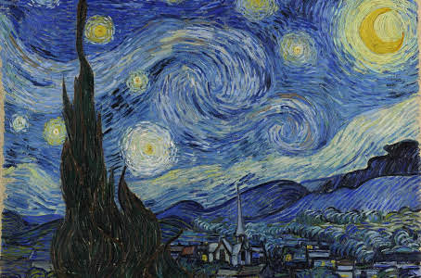
Nit estelada, Vincent Van Gogh, 1889

- La feina que heu de fer és dibuixar i pintar amb la tècnica que vulgueu (retoladors, colors de fusta, llapis grafit amb ombres, aquarel·les, collage....) en una làmina de Dibuix A-4 o en un full normal, el que veieu des de la vostra finestra. (Evidentment si teniu més d’una finestra trieu la finestra que més us agradi) També tingueu en conte a quin hora del dia voleu pintar el que es veu des de la finestra tenint en compte que la llum va fent canviar el que veiem. Podeu fer diferents fotos des de la finestra a diferents hores del dia per triar quina us agrada més. Podeu pintar del natural, però sinó també podeu fer servir les fotos que feu de prova. I també tingueu en compte l’enquadrament, es a dir, quina part del que hi ha fora voleu mostrar, ja que és impossible dibuixar tot el que veiem en un full DIN-4.
- M’haureu d’enviar per e-mail/drive una foto del que veieu des de la vostra finestra i un altra del dibuix acabat com a molt tard el dilluns 6 d’abril.

